
OFICIO N' 2
INFORME
Santiago, 12 de enero de 2011.
Mediante Oficio N° 9200 de 11 de enero en curso, V.S. ha remitido copia de un proyecto de ley que modifica la Ley N° 20.022, con el objeto de establecer un nuevo plazo para el cierre de Tribunales del Trabajo de Santiago, solicitando el informe de esta Corte Suprema previsto en los artículos 77 de la Constitución Política de la República y 16 de la Ley Orgánica Constitucional N° 18.919, del Congreso Nacional.
Reunida en Tribunal Pleno el día de hoy, bajo la presidencia del suscrito y con asistencia de los Ministros señores Segura, Oyarzún, Rodríguez, Ballesteros, Dolmestch. Araya, Valdés, Carreño y Pierry, señora Araneda, señores Künsernüller y Silva, señoras Maggi y Egnem y señor Jacob, la Corte Suprema acordó informar favorablemente el referido proyecto, al tenor de la resolución que se transcribe a continuación:
-Santiago, doce de enero de dos mil once.
Vistos y teniendo presente:
Primero: Que por oficio N^{D} 9200, de 11 de enero en curso, la señora Presidenta de de la Cámara de Diputados, en conformidad con lo dispuesto en el artículo 77 de la Constitución Política de la República, en relación con el artículo 16 de la Ley N' 18.918, Orgánica Constitucional del Congreso Nacional, ha recabado la opinión de esta Corte Suprema respecto del proyecto de ley que modifica la Ley N° 20.022, con el objeto de establecer un nuevo plazo para el cierre de Tribunales del Trabajo de Santiago.
A LA SEÑORA
ALEJANDRA SEPÚLVEDA ÓRBENES PRESIDENTA
H. CAMARA DE DIPUTADOS
VALPARAISO
Segundo: Que el proyecto de ley objeto del presente informe introduce una modificación al articulo noveno transitorio de la Ley 20.022, del siguiente tenor "Articulo 1°.- Para introducir al artículo noveno transitorio de la ley 20.022, las siguientes modificaciones:
a) Intercálese, en SU inciso primero. la frase "y dos de Santiago" a continuación de la expresión "uno de Concepción", reemplazándose la conjunción "y" que la antecede por una coma
h) Intercálese, en su inciso segundo, la frase "y Santiago" a continuación de la expresión "Concepción⁻, reemplazándose la conjunción "y" que la antecede por una coma".
Artículo 2°.- El mayor gasto que represente la aplicación de esta ley se financiará con cargo a reasignaciones de la partida presupuestaria Poder Judicial. -
Tercero: Que actualmente el artículo noveno transitorio de la Ley 20.022 dispone que la supresión de tribunales a que se refiere el artículo 2° se llevará a cabo dieciocho meses después de la entrada en vigencia de esta ley. salvo en el caso de Antofagasta, La Serena y Rancagua; un tribunal de Valparaiso y uno de Concepción. cuyas supresiones se llevarán a cabo después de treinta meses desde la entrada en vigencia de esta ley en la región respectiva.
En los casos de Valparaíso y Concepción, la Corte de Apelaciones correspondiente, previo informe técnico de la Corporación Administrativa del Poder Judicial. determinará qué tribunal será el suprimido en cada plazo.
Vencidos los plazos señalados, las causas que se mantuvieren pendientes serán traspasadas a un juzgado de letras del trabajo o de cobranza laboral y previsional, según correspondiere, debiendo designarse en éste a un juez que asumirá su tramitación en conformidad al procedimiento vigente al momento de su iniciación.
No obstante lo señalado en el inciso precedente en relación al traspaso de causas, las que subsistan del Cuarto Juzgado de Letras de Arica y del Tercer Juzgado de Letras de Curicó, serán distribuidas por la respectiva Corte de Apelaciones entre los Juzgados de Letras de la misma jurisdicción.
Para todos los efectos constitucionales y legales, se entenderá que los juzgados a los que sean asignadas las causas de los juzgados suprimidos son los continuadores legales de éstos.
En aquellos casos en que la Corte de Apelaciones respectiva disponga la incorporación a un juzgado de los creados en esta ley, de los jueces que hubieren
sido nombrados en virtud del derecho establecido en el numeral 1) del artículo segundo transitorio de la presente ley, regirán las reglas generales de subrogación, sin perjuicio del nombramiento con calidad de interino, cuando resulte indispensable, del cargo vacante respectivo.
Asimismo, las Cortes de Apelaciones podrán nombrar en calidad de interinos al personal de empleados, cuando. atendida la carga de trabajo del juzgado suprimido, resulte necesario para su normal funcionamiento."
Cuarto: Que con la modificación propuesta el articulo noveno transitorio quedaría. en lo que interesa, como sigue: La supresión de tribunales a que se refiere el artículo 2° se llevará a cabo dieciocho meses después de la entrada en vigencia de esta ley, salvo en el caso de Antofagasta, La Serena y Rancagua; un tribunal de Valparaíso, uno de Concepción y dos en Santiago cuyas supresiones se llevarán a cabo después de treinta meses desde la entrada en vigencia de esta ley en la región respectiva.
En los casos de Valparaíso. Concepción y Santiago, la Corte de Apelaciones correspondiente, previo informe técnico de la Corporación Administrativa del Poder Judicial, determinará qué tribunal será el suprimido en cada plazo.
Vencidos los plazos señalados, las causas que se mantuvieren pendientes serán traspasadas a un juzgado de letras del trabajo o de cobranza laboral y previsional, según correspondiere, debiendo designarse en éste a un juez que asumirá su tramitación en conformidad al procedimiento vigente al momento de su iniciación.
Quinto: Que de las normas de la Ley N° 20.022 que se propone modificar se desprende que en los casos de los Juzgados Laborales Santiago, la supresión se llevará a cabo dieciocho meses después de la entrada en vigencia de la ley en la Región. De acuerdo al articulo 16 de la misma ley, ésta entró en vigencia el 31 de agosto de 2009, por lo que para el caso de Santiago. dicha supresión ocurrirá el uno de febrero próximo. En virtud de la modificación que se propone, ese término tendrá lugar treinta meses después de la entrada en vigencia de la ley, esto es, un año después del plazo originalmente previsto
Esta Corte Suprema estima que el eventual traspaso de las causas pendientes en los tribunales laborales de Santiago que se encuentran prontos a ser suprimidos provocaría un retraso indeseable en su tramitación y fallo, sin perjuicio de causarse. además. una sobrecarga para los nuevos Juzgados de Letras del Trabajo, que deberían asumir estos procesos del sistema antiguo, tomando además en
consideración el número de litigios pendientes. que de acuerdo a lo informando por la Corporación Administrativa del Poder Judicial ascenderían a 760 y que eventualmente puede elevarse a 1973.
En consecuencia, este Tribunal considera que la modificación propuesta, consistente en mantener en funcionamiento dos tribunales del trabajo de Santiago por el lapso de doce meses a contar del 1 de febrero próximo y teniendo en consideración los datos estadísticos entregados por la Corporación Administrativa del Poder Judicial, resulta conveniente y justificada.
Por estas consideraciones y en conformidad con lo dispuesto en la norma constitucional citada, se acuerda informar favorablemente el referido proyecto de ley.

Ofíciese PL-6-2011 -" | 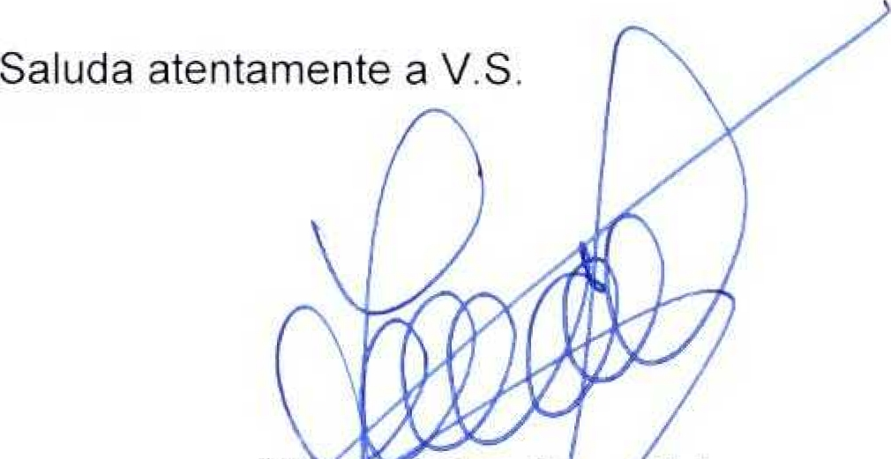
Ruby Vanessa Sáez Landaúr Secretaria Subrogant |  |  | Juica Ara ibia  presiden

